Ритуал трех жидкостей

Дженезис Пи-Орридж
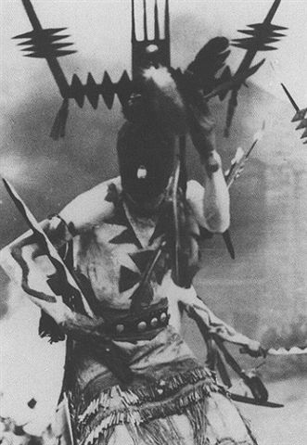
Этот ритуал должен быть выполнен в одиночестве, 23 числа любого месяца начиная с 23 часов вечера, в месте, где вас не побеспокоят. Обстановка и атмосфера должны максимально соответствовать процессу создания вашей сигилы. Свеча (свечи) должна быть единственным источником света. Сигилу следует изготавливать в обнаженном виде.
Ваши внимание и энергия должны концентрироваться на сексуальной фантазии, которая имеет для вас наиболее эмоциональную окраску. Вы должны определить ее точный тип сами и записать ее внизу листка бумаги. Формула должна быть для вас максимально возбуждающей, приятной и удовлетворяющей, ей следует быть идентичной желанию, запись должна быть изложена легко и подробно, включать пол и возраст того, кого вы желаете, и в ней не должно быть чувства вины. Это должно быть значимым именно для вас, не пишите ничего такого, что, по вашему мнению, могло быть направлено на удовлетворение других людей, помните, что назначение сигилы - реально осуществить исполнение вашего желания.
После того, как вы изложили вашу фантазию на бумаге, сигилу следует зарядить.
Чтобы сделать это, используйте три жидкости вашего тела - слюну, кровь и OV-жидкость, выделяемую при мастурбации (семя или смазку). Пусть несколько капель слюны упадут на страницу, затем - несколько капель крови. Помните, что необходимо лишь очень небольшое количество крови, вы должны сами определиться с методом ее получения и гигиеной, но в любом случае используйте острый и чистый инструмент. Наконец, и это будет для вас самым приятным, доведите себя до оргазма и пусть OV-жидкость прикоснется к бумаге. Пока вы делаете это, концентрируйтесь не только на вашей сексуальной фантазии, но и на идеях Храма (имеется в виду TOPI), а также на том факте, что изготовление этой сигилы неизбежно приведет к исполнению того, чего вы хотите на самом деле.
Затем вы должны прикрепить к бумаге ваши волосы - частично с головы, а частично - с гениталий. Эти два типа волос и три жидкости могут быть расположены в том порядке, который соответствуют написанному вами. Изложенные выше рекомендации ни в коем случае не должны вас ограничивать. Помните, что часть процесса - освободить вашу внутреннюю творческую силу, найти особый путь, создать нечто присущее именно вам, неважно, насколько это возможно для передачи.
Дайте вашей сигиле высохнуть. Помните что весь этот процесс - прежде всего эксперимент по самоинициации в традиции TOPI.
Внимание: Вы делаете это под свою личную ответственность.
Перевел Fr. Загреус
© PAN'S ASYLUM Camp O.T.O.

